绝密★启用前
山东省2022届高三第一次学业质量联合检测
历史试题
本试卷8页。总分100分。考试时间90分钟。
注意事项：
1．答卷前，考生务必将自己的姓名、准考证号填写在答题卡上。
2．回答选择题时，选出每小题答案后，用铅笔把答题卡上对应题目的答案标号涂黑。如需改动，用橡皮擦干净后，再选涂其他答案标号。回答非选择题时，将答案写在答题卡上。写在本试卷上无效。
3．考试结束后，将本试卷和答题卡一并交回。

一、选择题：本题共15小题，每小题3分，共45分。在每小题给出的四个选项中，只有一项是符合题目要求的。
1．周朝封建诸侯，尊奉正朔，大都采用周历。然而，夏历、殷历、颛顼历等在当时仍有人使用。这说明
A．分封制有利于推动上层文化同质化 B．平民文化制约着中国文化的同质化
C．先秦时期中国文化多元并存的特征 D．文化的地方性特色在社会下层凸显
2．《隋书》载：“古先哲王之驭天下也，明四目，达四聪，悬敢谏之鼓，立书谤之木，以开言者之路，犹恐忠言之不至。由是泽敷四海，庆流子孙。”这说明谏议制度
A．是国家兴盛之本 B．是促使君主圣明的关键
C．有利于维护统治 D．是官吏效忠君主的途径
3．明朝中叶以后，南方数省人口占全国一半以上，北方诸省人口只有南方三分之一。而明朝新引入的粮食与蔬果，都是先在华南发展，然后蔓延全国。材料意在强调
A．人口分布与食物资源的分布有相应的关系
B．新物种的引进是南方人口多于北方的根源
C．历代新物种的引进和推广都始于华南地区
D．明朝人口分布呈现出地域分布的严重失衡
4．清朝政府文件不但用满文、汉文，而且也常用卡尔梅克文（即西蒙古文，古称瓦刺语）、阿拉伯文、藏文等书写。官府还出版了一些多语词典，并继承了明初用四夷馆编纂《华夷译语》的传统。上述举措
A．实现了各民族的平等 B．放松了对文化的管制
C．普及了多民族的语言 D．维护了统一多民族国家
5．孙中山指出：“革命的这种风潮，是欧美近来传进中国来的。中国人感受这种风潮，都是爱国志士，有悲天悯人的心理，不忍国亡种灭，所以感受欧美的革命思想，要在中国来革命。”这说明中国
A．革命风潮沉重打击了帝国主义 B．学习西方是为挽救民族危亡
C．革命思想传播呈现大众化趋势 D．革命运动得到欧美国家支持
6．“这一时期，一是正式设置考试院，作为政府的最高考试机关，将它列为中央政府的‘五院，之一，考试院是公务员制度的主要执行者和监督者；二是颁布了一系列法律，使文官制度法律化。”“这一时期”是
A．南京临时政府时期 B．北洋政府时期
C．南京国民政府时期 D．新中国成立初期
7．图1为中国近代某一历史时期的形势示意图。该图所承载的历史信息是
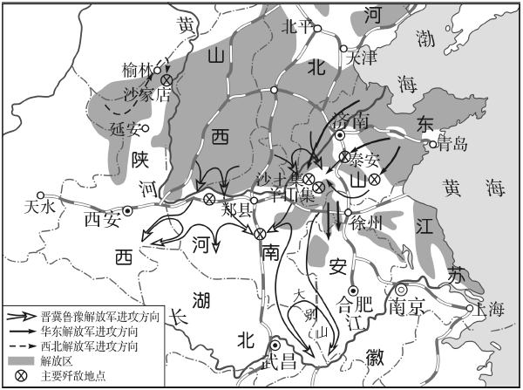
图1
A．局部抗战转向全民族抗战
B．坚持人民游击战争，保存和发展自己
C．举行全国性的反攻，以主力打到外线去
D．星星之火，可以燎原
8．《建国初期中国共产党社会救济的理论与实践》中写道：新中国建立了人民当家作主的政权。新政权将满足社会成员社会福利需求、促进社会公平作为救济工作的目标，把恢复和发展生产作为社会救济的必备前提。由此可知，新中国成立初期的社会救济
A．服务于国家进行工业化建设的主流 B．有力促进了农业经济的恢复和发展
C．践行了马克思主义的社会保障思想 D．受国内国际形势影响不断完善政策
9．高频词汇能反映社会现象和时代特征。下列哪一组是集中体现1992年的高频词汇
A．下海 学习雷锋 各民族共同繁荣 现代化建设
B．民主选举 计划生育 样板戏 建立海南经济特区
C．南方谈话 市场经济 五个一工程 新亚欧大陆桥
D．希望工程 时间就是金钱 世贸组织 股份制
10．图2、图3所反映的共同目的是
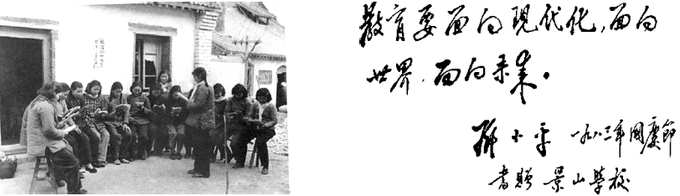
图2 新中国成立初期妇女扫盲班 图3 邓小平1983年景山学校题词
A．促进农村剩余劳动力大量转移
B．探索适合中国国情的社会主义建设道路
C．掀起农村社会主义改造的高潮
D．促进社会主义教育发展和提高民众素质
11．古代雅典城市形态的主要特征是城市形状不规则，没有宫殿，卫城和广场是雅典的两大中心，各大公共建筑宏大、华美，依环境而建，私人建筑密集、简陋，贫富混住，无中轴线但有一条主干道，道路狭窄，布局略显凌乱。这反映出雅典
A．缺乏城市发展的规划 B．城市的经济水平较低
C．尊重思想自由的传统 D．城邦民主政治的特点
12．格兰维尔于1176年至1179年间任王室巡回法官，1180年起任英国司法长官。他编著了《论英格兰王国的法律和习惯》一书，在阐明国王法庭的管辖权时，将诉讼分为公诉与私诉两种，并明确了各自的管辖权。这体现出英国法律
A．受到罗马法的影响 B．是法官制定出来的
C．由国王来创立颁行 D．缺少立法指导原则
13．图4为创作于第二次世界大战前的漫画《希特勒、墨索里尼与狗》。它从本质上反映出
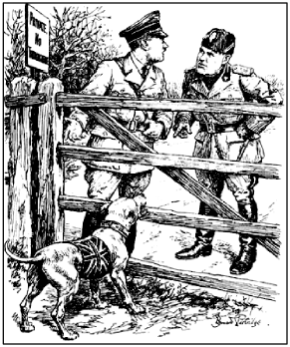
希特勒：“没有问题的，你知道有些狗是只会吠而不会咬人的吗？”
墨索里尼：“我知道，你知道，但那只狗知不知道？”
图4
A．英美对德实施绥靖政策 B．德国模式受到西方国家青睐
C．英法对德实施绥靖政策 D．德国军事扩张具有一定风险
14．在两极格局下，美国通过各种援助法案，对第三世界国家提供经济、军事援助，推行美国的价值观念及现代化模式。从20世纪50年代中期起，苏联也开始这样做，并希望一些新独立的国家通过苏联的支持和采用苏联的现代化模式，和平过渡到社会主义。美苏的这种做法
A．直接促成了世界新的国际格局形成 B．推动了国际政治经济新秩序的建立
C．影响了第三世界现代化模式的选择 D．缓和了冷战过程中的世界紧张局势
15．18世纪后半期到19世纪中期，在欧洲革命和改革的洪流中，浪漫主义文学出现高峰；在工业革命发展和资本主义制度普遍确立的过程中，欧洲的批判现实主义文学获得重大发展；20世纪，人类经历了两次世界大战、经济大危机与核战争的威胁，现代主义文学创作成为欧美主流。这表明文学风格
A．是欧美革命的产物 B．是社会现实的反映
C．不受主观意志影响 D．具有良好的稳定性
此资料来源于：中学历史教学园地（www．zxls．com/），未经允许，谢绝转载。
此资料来源于：中学历史教学园地（www．zxls．com/），未经允许，谢绝转载。
二、非选择题：本题共4题，共55分。
16．（12分）图5、图6分别为西汉、宋朝经济分布图。阅读材料，回答问题。
材料
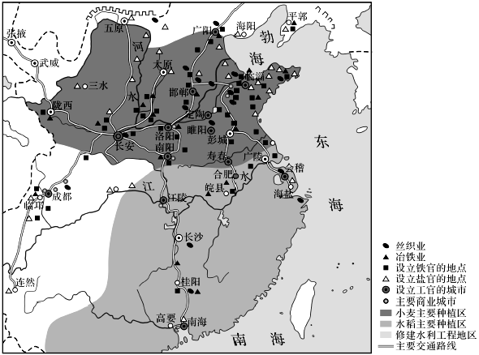
图5 西汉经济分布图
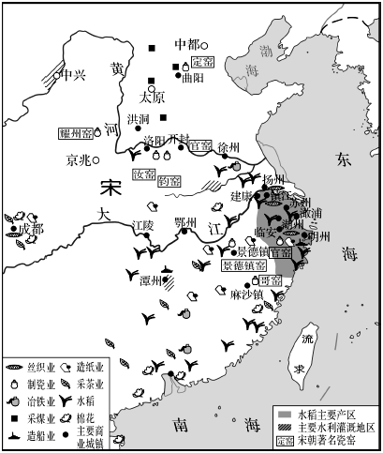
图6 宋朝经济分布图
根据材料，指出与西汉经济分布相比，宋朝经济分布的变化，结合所学知识对此进行解释。（12分）

17．（13分）阅读材料，回答问题。
材料
“新闻”与“古事”
《点石斋画报》在《申报》上刊载的广告说道，“其事信而有征，其文浅而易晓，故士夫可读也，下而贩夫牧竖，亦可助科头跣足之倾谈”。
“百工图”或《诗经》意境画，“时事”是主角，如今改出画册，“古衣冠”因而登堂入室，扮演主人的角色。此类故事日后不断重演，只是不见得如此戏剧性而已。至于古代中国的场景及人物，更多的是借助伦理、历史、掌故等栏目来实现。正是因为以新闻为主体的画报中不时涌现古人、古事、古诗、古画，让古今之间充满了张力。在晚清画报中，“新闻”与“古事”互相渗透，相安无事。
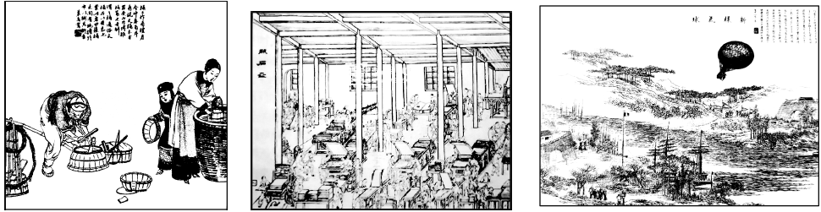
图7 百工图 图8 点石斋画报时事精选 图9 新样气球
——据陈平原《左图右史与西学东渐：晚清画报研究》整理
提取材料信息，对晚清画报中“新闻”与“古事”的关联进行合理的历史解释。（13分）

18．（13分）阅读材料，回答问题。
材料
在20世纪上半叶的中国，总的任务是反帝反封建，后面还加上反官僚资本主义。革命队伍从领导层到基础革命力量也经历了三个层次，有由资产阶级革命派发动的会党和新军力量，再由国共合作特别是共产党人动员和组织的工农群众，最后由共产党领导的以工农为主体的和其他阶级阶层的全民力量。革命的领导力量一次比一次深入。为什么是这样而不是那样？只有从半殖民地半封建社会的经济基础和这种经济基础的由来，以及革命面临的国内外形势的变化中找到答案。
——摘编自陈旭麓《近代史思辨录》
根据材料并结合所学知识，对作者关于中国革命的观点进行阐释。（13分）（要求：观点正确，持论有据，逻辑清晰。）

19．（17分）阅读材料，回答问题。
材料
 | 世界科技中心转移概况
第一次 | 1540—1620年间以意大利为中心的一些国家出现了一大批杰出的科学家，其中有意大利科学家达·芬奇、波兰天文学家哥白尼、意大利物理学家伽利略、天文学家布鲁诺等，他们都是近代科学的奠基人。意大利成了欧洲乃至整个世界的科技文化中心
第二次 | 从1660年至1750年，英国科学技术一直保持领先水平。据不完全统计，这时英国拥有的杰出科学家人数占世界杰出科学家总数的36%以上，取得重大科技成果占世界的40%以上
第三次 | 第三次世界科技中心的大转移发生在1760年至1840年之间。从18世纪末到19世纪初，法国科学家做出的重大科学发明占全世界发明总数的40%以上。这一切足以说明，法国已完全取代英国而成为世界科技中心
第四次 | 第四次世界科技中心的大转移发生在1840—1910年之间。据统计，从1851年至1900年，美、法、英、德四国所取得重大科技成果的数目分别是：美国33项、法国75项、英国106项、德国209项。科学技术的飞跃发展，加速了德国产业革命的进程。19世纪70年代末80年代初，德国完成了工业革命，成为工业化强国。这些标志着德国在科学尖端领域已全面地超过了英法
第五次 | 第五次世界科技中心的转移发生在1910年之后。1945年美国试验成功第一颗原子弹，1946年研制成功世界上第一台电子计算机，1958年美国人造卫星也上了天，使美国科学技术处于遥遥领先的水平
——摘编自张文彦等主编《自然科学大事典》
（1）根据材料并结合所学知识，概括世界科技中心转移的轨迹。（4分）
（2）根据材料并结合所学知识，举例说明世界科技中心转移的原因及影响。（7分）
（3）围绕世界科技中心转移这一问题，谈谈你的看法。（6分）
此资料来源于：中学历史教学园地（www．zxls．com/），未经允许，谢绝转载。
此资料来源于：中学历史教学园地（www．zxls．com/），未经允许，谢绝转载。
山东省2022届高三第一次学业质量联合检测
历史试题参考答案及评分标准
一、选择题：本题共15小题，每小题3分，共45分。在每小题给出的四个选项中，只有一项是符合题目要求的。
题号 | 1 | 2 | 3 | 4 | 5 | 6 | 7 | 8 | 9 | 10 | 11 | 12 | 13 | 14 | 15
答案 | C | C | A | D | B | C | C | C | C | D | D | A | C | C | B

二、非选择题：本题共4题，共55分。
16．（12分）
变化：西汉商业城市、冶铁业和丝织业等手工业行业多集中于北方黄河中下游地区；粮食作物种植以小麦和水稻为主，种植区域分区明显；北方经济发展状况优于南方地区。
宋朝手工业行业增多，丝织业、制瓷业、冶铁业等传统行业得到发展，出现了著名的瓷窑，造船业也得到进一步发展，而这些行业多集中于黄河及长江流域，尤其是长江中下游地区；粮食种植以水稻为主，且产区集中，宋朝引进占城稻；经济作物种植区域增多，尤其是棉花、茶叶；出现了诸多商业城镇；宋朝经济繁盛，南方经济发展优于北方地区。（6分）
解释：
原因：从西汉及宋朝两个朝代的政治（政局）、经济政策、（南北方）自然环境等因素分析经济分布变化状况。（3分）
结果：经济重心南移，南方经济发展优于北方，并对以后的经济发展格局产生了深远影响。（3分）

17．（13分）
解释：晚清出现“新闻”与“古事”互相渗透。近代列强侵略中国，民族危机加深；西学东渐，晚清和近代画报体现了这一时代特征。（5分）
画报主要面向普通民众，“新闻”与“古事”相互渗透，有助于民众更好地掌握信息。这种关联起到了启发民众、传播西方先进知识、开阔国人视野等进步作用。画报中“新闻”与“古事”的关联体现了形式的创新，对后代的画报发展起到了积极影响。（6分）
层次要求（2分）：
层次1：不能根据试题要求从材料中提取有效信息，没有对历史信息进行解释说明；
层次2：提取信息不够完整，能在历史信息和相关历史现象之间建立起简单联系；
层次3：全面提取材料信息，在历史信息和相关历史现象之间建立起逻辑关系，并在概括归纳的基础上，进行多角度的阐释说明。

18．（13分）
示例：
观点：20世纪上半叶的中国，革命领导力量逐步深入。（3分）
阐释：鸦片战争后，中国民族危机加深，中国逐步沦为半殖民地半封建社会。1911年，资产阶级领导辛亥革命，结束了封建君主专制，建立了中华民国。
国共两党合作，以打倒列强、除军阀为目标，国民革命运动兴起，打击了帝国主义的侵略势力，基本推翻了北洋军阀的统治。
日本侵华，中日矛盾上升为主要矛盾，国共二次合作，建立抗日民族统一战线，抗日战争中中国共产党发挥了中流砥柱的作用。
抗战胜利后，国民党蒋介石发动内战，中国共产党领导人民取得了解放战争的胜利，建立了新中国。（8分）
结论：由于社会性质和社会主要矛盾的变化，中国革命领导力量逐步深入。（2分）

19．（17分）
（1）轨迹：从地中海沿岸到大西洋沿岸；从老牌资本主义国家英法到新兴资本主义国家美德；第二次世界大战后，美国确立了科技领先地位。（任答2点即可得4分）
（2）原因：世界商路和贸易中心的转移；政治经济制度的变革，社会发生转型；科技政策的推动；等等。（4分）
影响：可从综合国力对比的角度、国际格局演变的角度、社会文明进步的角度回答。（3分，言之有理即可）
（3）顺应世界近代化发展潮流；积极进取；敢为人先；追求创新；创造公平公正开放的社会环境。（任答3点即可得6分）
此资料来源于：中学历史教学园地（www．zxls．com/），未经允许，谢绝转载。
此资料来源于：中学历史教学园地（www．zxls．com/），未经允许，谢绝转载。

